第Ⅰ卷（选择题 共48分）
一、单项选择题（本题共6小题，每小题4分，共24分。在每小题给出的四个选项中，只有一项是符合题目要求的）
1.国际单位制（缩写）定义了米（m）、秒（s）等7个基本单位，其他单位均可由基本物理量和物理公式导出。例如，由m和s可以导出速度单位。历史上，曾用“米原器”定义米，用平均太阳日定义秒。但是，以实物或其运动来定义基本单位会受到环境和测量方式等因素的影响，而采用物理常量来定义则可避免这种困扰。1967年用铯-133原子基态的两个超精细能级间跃迁辐射的频率定义s；1983年用真空中的光速定义m。2018年第26届国际计量大会决定，7个基本单位全部用基本物理常量来定义（对应关系如图，例如，s对应，m对应c）。新自2019年5月20日（国际计量日）正式实施，这将对科学和技术发展产生深远影响。下列选项不正确的是 （ ）
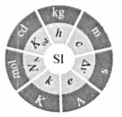
A.7个基本单位全部用物理常量定义，保证了基本单位的稳定性
B.用真空中的光速c（）定义m，是因为长度l与速度v存在，而s已定义
C.因为普朗克常量h（）的单位中没有，所以无法用它来定义质量单位
D.用基本电荷e（C）定义安培（A），是因为电荷量q与电流I存在，而s已定义
2.甲、乙两质点同时从处出发沿x轴正方向做直线运动。甲、乙运动速度v与位移x的关系如图所示，其中甲的图线为抛物线的一部分（该抛物线顶点在坐标原点且关于x轴对称），乙的图线为与x轴平行的直线。由图可知，下列说法正确的是 （ ）
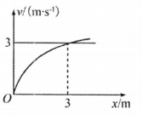
A.甲做加速度为的匀加速直线运动
B.两质点相遇时，甲速度大小为
C.两质点在处相遇
D.出发后1s，甲速度大小为
3.如图所示，质量为M的正三棱柱横放在两根固定的处于同一水平面的平行光滑杆上，下列判断正确的是（ ）
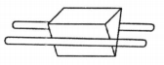
A.每根杆对棱柱的弹力为
B.两根杆对棱柱的总的作用力为
C.若稍微减小两杆的水平距离，每根杆对棱柱的弹力的大小都将增大
D.若稍微增大两杆的水平距离，每根杆对棱柱的弹力的大小都不变
4.2020年6月23日上午，北斗三号全球卫星导航系统的“收官之星”成功发射，标志着北斗三号全球卫星导航系统全球星座组网部署最后一步完成。中国北斗，将点亮世界卫星导航的天空。“收官之星”最后静止在地面上空（与地面保持相对静止），该卫星距地面的高度为h，已知地球的半径为R，地球表面的重力加速度为g，引力常量为G，下列正确的是（ ）
A地球的平均密度为 B.“收官之星”运动的周期为
C.“收官之星”运动的速度大小为 D.“收官之星”运动的加速度为
5.在真空中M，N两点分别放有异种点电荷+2Q和-Q，以连线中点O为中心作一圆形路径，a、O、c三点恰好将四等分，b、d为的中垂线与圆的交点，如图所示，则下列说法正确的（ ）
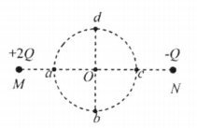
A.a、b、c、d四点电场强度的大小关系是，
B.在的连线上，O点的电场强度最小
C.a、b、c、d四点电势的大小关系是，
D.将带负电的试探电荷由b沿直线移动到d的过程中，其电势能始终不变
6.美国物理学家密立根曾经是爱因斯坦光电效应理论的质疑者之一，他通过测量金属的遏止电压与入射光频率v，由此算出普朗克常量h，并与普朗克根据黑体辐射得出的相比较，以检验爱因斯坦方程式是否正确。已知电子电量为。若某次实验中得到如下图所示的图像，则下列说法正确的是 （ ）
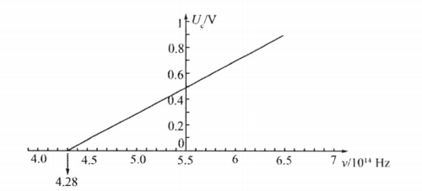
A.该金属的截止频率随入射光的频率增大而增大
B.遏止电压，与入射光的频率和强弱都有关
C.由图像可知普朗克常量约为
D.实验结果说明爱因斯坦的光电效应理论是错误的
二、多项选择题（本题共4小题，每小题6分，共24分。在每小题给出的四个选项中，有多个选项符合题目要求，全部选对的得6分，选对但不全的得3分，有选错的得0分）
7.我国高铁技术处于世界领先水平，和谐号动车组是由动车和拖车编组而成，提供动力的车厢叫动车，不提供动力的车厢叫拖车。假设动车组各车厢质量均相等，动车的额定功率都相同，动车组在水平直轨道上运行过程中阻力与车重成正比。某列动车组由8节车厢组成，其中第1、5节车厢为动车，其余为拖车，则该动车组（ ）
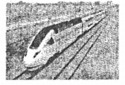
A.启动时乘客受到车厢作用力的方向与车运动的方向相反
B.做匀加速运动时，第5、6节与第6、7节车厢间的作用力之比为3∶2
C.与改为4节动车带4节拖车的动车组最大速度之比为1∶2
D.与改为4节动车带4节拖车的动车组最大速度之比为1∶4
8.如图所示，质量的滑块（视为质点）套在水平固定着的轨道上并可在轨道上无摩擦滑动。质量的小球（视为质点）通过长的轻杆与滑块上的光滑轴O连接，开始时滑块静止、轻杆处于水平状态，现给小球一个的竖直向下的初速度，已知小球在摆动过程中不会受到轨道的阻拦，可以越过轨道向上运动。重力加速度g取，则 （ ）
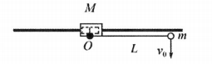
A.小球m从初始位置到第一次到达最低点的过程中，滑块M在水平轨道上向右移动了0.3 m
B.小球m从初始位置到第一次到达最低点的过程中，滑块M在水平轨道上向右移动了0.45 m
C.小球m相对于初始位置可以上升的最大高度为0.45 m
D.小球m从初始位置到第一次到达最大高度的过程中，滑块M在水平轨道上向右移动了0.54 m
9.如图所示，匀强磁场垂直铜环所在的平面向里，磁感应强度大小为B，导体棒A的一端固定在铜环的圆心O处，可绕O匀速转动，与半径分别为、的铜环有良好接触（其中），通过电刷（图中下侧电刷连接内圆环）把大小铜环与两个竖直平行正对的金属板P、Q连接成电路。、是定值电阻，，，质量为m、电荷量为Q的带正电小球通过绝缘细线挂在P、Q两板间，细线能承受的最大拉力为，已知导体棒与铜环电阻不计，P、Q两板间距为d，重力加速度为g，现闭合开关S，则 （ ）
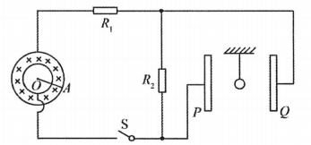
A.当小球向右偏时，导体棒A沿逆时针方向转动
B.当细线与竖直方向夹角45°为时，平行板电容器两端电压为
C.当细线与竖直方向夹角为45°时，电路消耗的电功率为
D.当细线恰好断裂时（此时小球加速度为0），导体棒A转动的角速度为
10.如图所示，与水平面成的传送带正以的速度沿顺时针方向匀速运行，A、B两端相距。现每隔1s把质量的工件（视为质点）轻放在传送带上，在传送带的带动下，工件向上运动，且工件离开B端时恰好才在A端放上一个工件，工件与传送带间的动摩擦因数，重力加速度g取，下列说法正确的是 （ ）
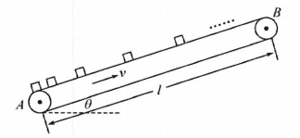
A.工件在传送带上时，先受到向上的摩擦力，后不受摩擦力
B.两个工件间的最小距离为1.25 m
C.传送带上始终有6个工件
D.满载时与空载时相比，电机对传送带的牵引力增大了30 N
第Ⅱ卷（非选择题 共52分）
三、非选择题（共52分。第11～14题为必考题，每个试题考生都必须作答。第15、16题为选考题，考生根据需求作答）
（一）必考题（共43分）
11.（6分）某同学家里有一弹簧拉力器，查阅产品说明书，知道其能承受的最大拉力可达25千克力。该同学利用在超市购买的标注有质量为（大约几千克）的物品，将该弹簧拉力器改装成一个弹簧秤。操作步骤如下：
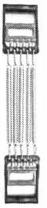
（1）将弹簧拉力器紧靠刻度尺竖直悬挂，标记拉力器下端位置O；
（2）将质量为的物品挂在拉力器下端，待物品静止时，测出拉力器下端相对O点下移的距离；
（3）如果已知当地重力加速度为g，根据前面测量数据可计算拉力器的劲度系数k=________；
（4）据此可得出，在拉力器弹性限度内，如果在拉力器下端挂上待测物品并静止时，拉力器下端相对O点下移的距离为h，则待测物品的质量m=________________；
（5）弹簧拉力器自身质量较大不能忽略，对上述测量________（填“有”或“无”）影响。
12.（8分）某实验小组成员设计了如图所示的电路精确地测量一节干电池的电动势和内阻（电动势约为1.5 V），图中电流计G（量程，内阻）、电阻箱（）、。
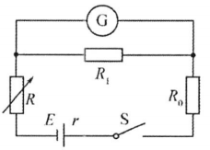
（1）将电流计G改装成量程为0.6 A的电流表，定值电阻选用下列哪一个阻值________。
A.1 Ω B.2 Ω C.3 Ω D.4 Ω
（2）闭合开关前，调节电阻箱，使电阻箱接入电路的电阻为________（填“0”或“较大值”），闭合开关后，多次调节电阻箱的值，记录每次电阻箱接入电路的阻值R及对应的电流计G的示数I，作出图线，结果图线是一条倾斜直线，图线与纵轴的交点为，图线的斜率为，则电池的电动势为E=________V，内阻r=________Ω。（结果均保留3位有效数字）
13.（12分）如图所示，倾角为60°的倾斜平行轨道与竖直面内的平行圆形轨道平滑对接，轨道之间距离为L，圆形轨道的半径为r。在倾斜平行轨道上部区域有磁感应强度为B的垂直于轨道向上的匀强磁场，圆形轨道末端接有一阻值为R的定值电阻。质量为m的金属棒从距轨道最低点C的高度为H处由静止释放，已知金属棒在离开磁场区域前已经匀速运动，当金属棒运动到最低点C时对轨道的压力为，不计摩擦，不计导轨、金属棒的电阻，求：
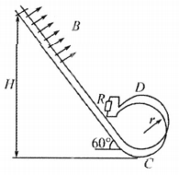
（1）金属棒通过轨道最低点C的速度大小。
（2）金属棒中产生的感应电动势的最大值。
（3）金属棒整个下滑过程中定值电阻R上产生的热量。
（4）金属棒通过圆形轨道最高点D时轨道对它的弹力的大小。
14.（17分）金属板，垂直纸面放置，中央有小孔O，O点上方有阴极K通电后能持续放出初速度近似为0的电子，经K与两板间电场加速后从O点射出，速度方向在纸面内发散角为且左右对称，加速电压大小可调。下方分布有两个相邻且垂直纸面的匀强磁场，磁感应强度大小相同、方向相反，磁场宽度均为d，长度足够长。某次测试发现，当加速电压为时，垂直于进入磁场的电子刚好可以从磁场边界射出，已知电子电荷量为e，质量为m，不计电子间的相互作用及重力影响，电子射到金属板将被吸收。
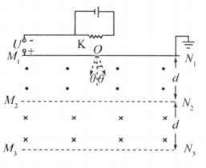
（1）当电压为时，求电子进入磁场时的速度大小。
（2）当电压为时，求边界上有电子射出的区域长度L。
（3）为确保有电子从磁场边界射出，K与板间电压U应满足什么条件？
（4）若电子在内分布均匀，打到边界上的电子数与O点发射的电子数的比为，写出与加速电压U的函数关系。
（二）选考题（共9分。请考生从两道题中任选一题作答。如果多做，则按所做的第一题计分）
15.【选修3—3】（9分）
在机场、车站人员流动大的地方为了防止新冠病毒传染，某企业研发了应急负压隔离舱，一旦发现发热等症状的疑似病人，在等待医护人员到达之前，能快速安全隔离。该设备采用负压排风技术，并将排出的空气利用专门的装置进行消毒处理。
（1）若大气压为，负压舱的内部尺寸为（长、宽、高），计算得出内部体积，若要使舱内压强减小，则排风系统要将一个大气压下的空气排出多大的体积？（结果保留3位有效数字）
（2）研究表明，新冠病毒耐寒不耐热，温度在超过56℃时，经过30分钟就可以灭活。现将排风系统排出的气体用轻质绝热活塞封闭在绝热汽缸下部a内，汽缸顶端有一绝热阀门K，汽缸底部接有电热丝E，a缸内封闭气体初始温度，活塞与底部的距离，活塞在汽缸的中间位置，活塞和汽缸间的摩擦不计，如图所示。若保持阀门K始终打开，电热丝通电一段时间，稳定后活塞与底部的距离，持续30分钟后，试分析说明a内新冠病毒能否被灭活？
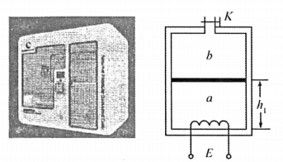
16.【选修3—4】（9分）
汽车氙气大灯（前照灯）通常需要透镜（近似看作半球形玻璃砖）才能达到更好的照明效果，保证行车安全，图甲为该系统工作的原理图。图乙是使用近光灯时透镜调节光线的原理图，图中为透镜的竖直直径，透镜的半径为R，一束单色光的入射点P与球心O的距离为，入射光线与的夹角为，已知透镜对该入射光的折射率为n=1.6，透镜距地面的距离为h=1.0 m（可认为远大于透镜半径），求近光灯照射的距离L（37°=0.6，37°=0.8，83°=8.2）。
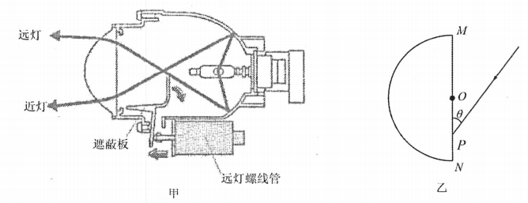

答案
一、单项选择题
1.C 2.B 3.D 4.A 5.A 6.C
二、多项选择题
7.BC 8.ACD 9.AD 10.BC
三、非选择题
（一）必考题
11.（3）（2分）
（4）（2分）
（5）无（2分）
12.（1）A（2分）
（2）较大值（2分）1.45（2分）1.30（2分）
13.（1）
（2）
（3）
（4）
【解析】（1）设金属棒通过轨道最低点C的速度为，轨道对金属棒的支持力为，金属棒对轨道的压力为，由牛顿第二定律可知
（1分）
由牛顿第三定律可知 （1分）
解得 （1分）
（2）由于磁场区域足够大，金属棒在重力和安培力作用下加速运动，当安培力等于重力沿倾斜轨道向下的分力时，速度最大，此时金属棒中产生的感应电动势最大，由
（1分）
（1分）
解得感应电动势的最大值 （1分）
（3）根据能量守恒定律，在金属棒整个下滑的过程中电阻器R上产生的热量等于金属棒损失的机械能，有 （2分）
解得 （1分）
（4）金属棒由C点运动到D点，根据机械能守恒，有
（1分）
金属棒通过圆形轨道最高点D时，设轨道对金属棒竖直向下的压力为，由牛顿第二定律有
（1分）
联立解得 （1分）
14.（1）
（2）
（3）
（4）见解析
【解析】（1）根据动能定理
（2分）
（1分）
（2）带电粒子的运动轨迹如图所示
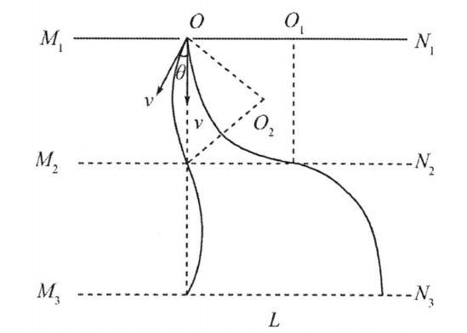
速度方向与板垂直的电子轨迹与磁场边界相切，故半径，运动到时右移了2d，30°向左入射的电子到达O点正下方，故 （3分）
（3）电压的最小值对应于向左角射出的电子轨迹与磁场边界相切，刚好射出磁场，如图所示
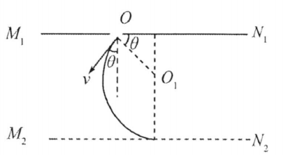
（2分）
（2分）
（2分）
得 （1分）
（4）由第（3）问中解得
①当时， （1分）
②当时，
其中 （1分）
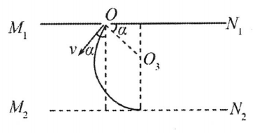
③当时，
其中 （1分）
④当时， （1分）

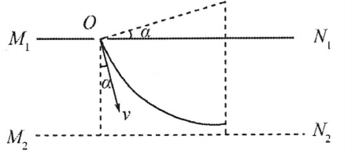
（二）选考题
15.（1）
（2）能
【解析】（1）负压舱内部体积，大气压，设负压舱内一个大气压下的空气变成压强为
由等温过程 （2分）
（2分）
解得需抽出一个大气压下空气的体积（1分）
（2）加热过程是等压变化 （2分）
解得持续30分钟可将冠状病毒灭活（2分）
16.
【解析】单色光的折射路径如图所示
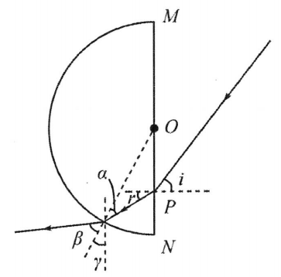
由题意可得 （1分）
解得r=30° （1分）
由正弦定理可得 （2分）
则 （1分）
则 （1分）
由几何关系知 （1分）
则有 （1分）
解得 （1分）

